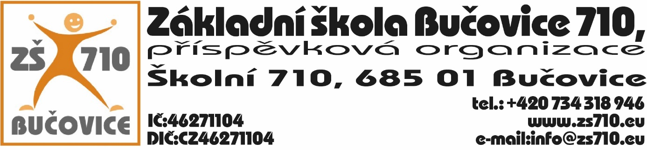

OBJEDNÁVKA:
Odběratel: Základní škola Bučovice 710, příspěvková organizace, Školní 710, 685 01Bučovice,
IČ: 46271104

Dodavatel: Petr Kalousek, Lhota 176, 682 01 Vyškov, IČ: 88216942

Adresa dodání: Školní 710, 685 01 Bučovice
Datum objednání: 24. 11. 2023
Termín dodání: do 31. 12. 2023

Tímto u Vás objednáváme následující:
- učební pomůcky do tělesné výchovy – vak na míče, florbalové hokejky, futsalové míče, překážky, ukazatel skóre, overball, činky, gymnastická podložka, role gum, švihadla, švédské lavice v celkové hodnotě 79.880,-Kč.
Platební podmínky: faktura, splatnost 21 dnů

V Bučovicích dne 24. 11. 2023
Podpis odběratele:

Mgr. Aleš Navrátil
ředitel školy

Vyjádření dodavatele: Dodavatel souhlasí s podmínkami objednávky.

V Bučovicích dne 24. 11. 2023
Podpis dodavatele:

Petr Kalousek, Lhota 176, 682 01 Vyškov

